Uitnodiging
“Journal Club à la carte d‘Xpert”
Online
Zie de link onder
Dinsdag 31 oktober 2023
20:30 - 21:30 +

„Personal approach”
Behandeling van scaphoid fracturen en pseudoartrose

PFW Hannemann, MD, PhD, FEBHS
Traumachirurg, Hand-pols chirurg
Plaatsvervangend opleider heelkunde
UMC Maastricht

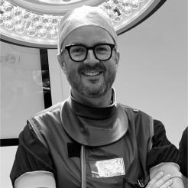
Beste hand en pols geïnteresseerden!
Bij deze zijn jullie uitgenodigd deel te nemen aan deze online-scholing.
Uitgenodigd zijn leden:
- Xpert Journal Club & fellows
Leden NvPC
- Leden Nederlandse Vereniging Orthopedie & Traumatologie & Heelkunde
- Leden NVvH
- Arts-assistenten v.b. vakgroepen
- Handtherapeuten / Ergotherapeuten Nederland
Na de presentatie is ruim tijd voor vragen en discussie
Accreditatie: +
Alleen onderstaande link gebruiken om in te loggen.
Tijdens het meeting heeft u gelegenheid in de CHAT zich te registeren met naam en functie en BIG nummer voor de accreditatie.
Voor deelnemers aan het meeting zijn geen kosten aan verbonden!
De scholing wordt georganiseerd vanuit de Xpert Clinics (Dr. Oliver Zöphel & Drs. Juliaan van Rappard & Dr. Michelle Brinkhorst) & Equipe Zorgbedrijven

________________________________________________________________________________
Microsoft Teams-vergadering
Neem deel vanaf uw computer, mobiele app of apparaat voor vergaderruimte
Klik hier om deel te nemen aan de vergadering
Vergadering-id: 396 577 854 410
Wachtwoordcode: 7zW3ZP
Teams downloaden | Deelnemen op het web
Meer informatie | Opties voor vergadering

